**Лабораторная/практическая работа**

**ХАРАКТЕРИСТИКИ БИПОЛЯРНОГО ТРАНЗИСТОРА**

**Цель работы:** моделирование работы биполярного транзистора и исследование его характеристик.

**Общие сведения**

Биполярный транзистор – электропреобразовательный полупроводниковый прибор с двумя электрическими *p*–*n*-переходами, предназначенный для усиления, преобразования и генерации электрических сигналов. Устройство биполярных транзисторов основано на явлениях взаимодействия двух близко расположенных *p*–*n*-переходов. Биполярные транзисторы служат для усиления входного сигнала в усилительных устройствах, при формировании генераторов сигналов и для реализации ключевых режимов работы электронных устройств: для коммутации сигналов в измерительных усилителях, в силовых преобразователях частоты и др.

К основным параметрам биполярного транзистора относятся:

* коэффициент передачи по току;
* входное сопротивление;
* выходная проводимость;
* обратный ток коллектор-эмиттер;
* время включения;
* предельная частота коэффициента передачи тока базы;
* обратный ток коллектора;
* максимально допустимый ток;
* граничная частота коэффициента передачи тока в схеме с общим эмиттером.

Биполярный транзистор состоит из трёх полупроводниковых слоёв с чередующимся типом примесной проводимости. Слой, который находится в середине, называется базой («Б», англ. B), один из слоев, лежащих по краям – эмиттер (обозначается «Э», англ. E), другой слой на противоположном конце транзистора носит название коллектор («К», англ. C). В зависимости от порядка чередования слоёв разного типа проводимости различают *n-p-n* и *p-n-p* транзисторы (рис. 1, *а*, *б*).

*Э*

*К*

*Б*

*Э*

*К*

*Б*

*а*

*б*

*в*

*UЭБ*

*UКБ*

*IБ*

*IЭ*

*n*-тип

*IK*

*n*-тип

*p*-тип

Эмиттер

База

Коллектор

Рис. 1. Обозначение и структура биполярного транзистора:

*а* – *n-p-n*-транзистор; *б* – *p-n-p*-транзистор; *в* – структура *n-p-n*-транзистора

Работу биполярного транзистора, включенного по схеме с ОЭ, определяют статическими *входными и выходными* характеристиками.

*Входные характеристики* (рис. 2, *а*) показывают зависимость тока базы *IБ* от напряжения между базой и эмиттером *UБЭ* при постоянном напряжении, приложенном к коллектору *UКЭ* = const. Входные характеристики слабо зависят от напряжения на коллекторе, поэтому обычно приводят две зависимости при *UКЭ* = 0 и 5 В.

*Выходные характеристики* (рис. 2, *б*) показывают зависимость тока коллектора *IК* от напряжения между коллектором и эмиттером *UКЭ* при постоянном значении тока базы *IБ* = const. Они приводятся для нескольких (3 и более) значений токов базы, различающихся на фиксированное значение Δ*IБ*.

0

*UКЭ* **=** 5 В

*UКЭ* = 0

*UБЭ*

*IБ*

0

*UКЭ*

*IБ*1

*IК*

*IБ*

*б*

*а*

Рис. 2. Входные и выходные характеристики биполярного

транзистора по схеме с ОЭ: *а* – входные; *б* – выходные

*IБ*2

*IБ*3

Статические характеристики используются для расчёта параметров транзисторов и выбора соответствующего рабочего участка характеристики транзистора.

Для транзистора, включённого по схеме с общим эмиттером, работающим в малосигнальном (линейном) режиме, когда амплитуды переменных составляющих входных сигналов не выходят за пределы линейного участка характеристики, наибольшее распространение получило представление его в виде четырёхполюсника, характеризующегося *h*-параметрами.

*U*1

*U*2

*I*2

*I*1

Транзистор

Рис. 3. Линейный четырёхполюсник

Четырёхполюсник представляет собой линейную электрическую схему, имеющую два входных и два выходных контакта (рис. 3).

На рис. 3 параметры  и  считаются входными, а параметры  и  – выходными. Используя в качестве переменных четырёхполюсника *I* и *U*, можно применить систему *h*-параметров

 (1)

*h*-параметры определяются экспериментально: *h*12 и *h*22 рассчитываются при постоянном значении тока базы (*IБ* = const) а *h*11 и *h*21 при постоянном значении напряжения на коллекторе (*UКЭ* = const).

– входное сопротивление транзистора

; (2)

– выходная проводимость транзистора

; (3)

– коэффициент обратной связи транзистора по напряжению

; (4)

– коэффициент передачи тока транзистора

. (5)

**Методика проведения работы**

Лабораторная работа проводится в программе Electronics Workbench на модели биполярного транзистора.

Схема исследования (рис. 4)состоит из биполярного транзистора VT, одной из самых распространенных моделей зарубежного производства 2N2218, включенного по схеме с ОЭ к источникам постоянного тока DC Current Source и напряжения DC Voltage Source (Battery).

Рис. 4. Схема модели исследования биполярного транзистора в EWB

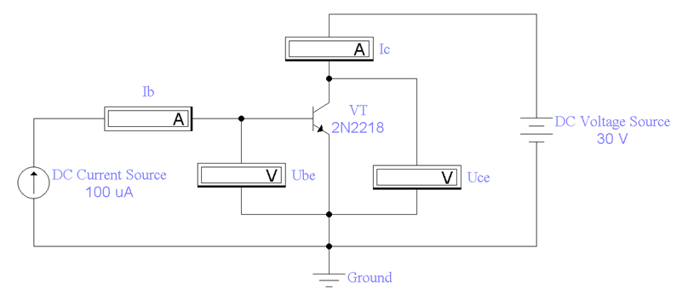

В схеме на входе и выходе транзистора подключены вольтметры, измеряющие напряжения между базой и эмиттером – Ube и коллектором и эмиттером – Uce, а в цепях базы и коллектора – амперметры, измеряющиетоки базы Ib и коллектора Iс.

В процессе эксперимента необходимо получить входные и выходные характеристики биполярного транзистора и вычислить его *h*-параметры для заданных напряжений и токов.

**Порядок выполнения работы**

*Экспериментальная часть*

1. Скачать программу Electronics Workbench ([EWB512.exe](https://portal.sibadi.org/pluginfile.php/195250/mod_folder/content/0/EWB512.exe?forcedownload=1)) со страницы курса [Электротехника](https://portal.sibadi.org/course/view.php?id=1292) учебного портала СибАДИ (папка [Виртуальные лабораторные работы](https://portal.sibadi.org/mod/folder/view.php?id=83321) раздела Лабораторные работы. Распаковать архив в корень диска C, получится c:\EWB512.
2. Скачать из папки [Виртуальные лабораторные работы](https://portal.sibadi.org/mod/folder/view.php?id=83321) файлы модель [Биполярный транзистор.ewb](https://portal.sibadi.org/pluginfile.php/195250/mod_folder/content/0/%D0%91%D0%B8%D0%BF%D0%BE%D0%BB%D1%8F%D1%80%D0%BD%D1%8B%D0%B9%20%D1%82%D1%80%D0%B0%D0%BD%D0%B7%D0%B8%D1%81%D1%82%D0%BE%D1%80.ewb?forcedownload=1). Поместить файлы моделей в папку с программой (c:\EWB512\).
3. Запустить программу (WEWB32.EXE) открыть из неё файл модели исследуемой схемы. Запуск моделирования производится через меню программы (Analysis\Activate). Остановка моделирования производится через меню программы (Analysis\Stop). Или виртуальным выключателем в верхнем правом углу программы.
4. Получить входные характеристики транзистора *IБ*(*UБЭ*) при *UКЭ* = 0 и 5 В, изменяя ток базы (вкладка Value в настройках источника) и величину напряжения коллектора, согласно табл. 1. Занести результаты измерений в табл. 1. Остановить моделирование.

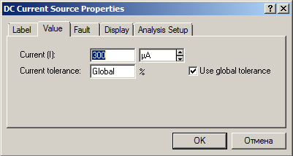 Установка значений тока источника

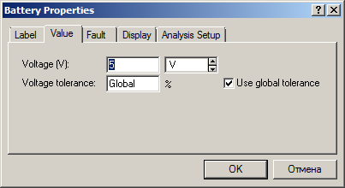 Установка значений напряжений источника

Таблица 1 – Входные характеристики транзистора *IБ*(*UБЭ*) при *UКЭ* = const

|  |  |  |  |
| --- | --- | --- | --- |
| *UКЭ* = 0 В | | *UКЭ* = 5 В | |
| *UБЭ*, мВ | *IБ*, мкА | *UБЭ*, мВ | *IБ*, мкА |
|  | 10 |  | 10 |
|  | 20 |  | 20 |
|  | 30 |  | 30 |
|  | 40 |  | 40 |
|  | 50 |  | 50 |
|  | 100 |  | 100 |
|  | 150 |  | 150 |
|  | 200 |  | 200 |
|  | 250 |  | 250 |
|  | 300 |  | 300 |

1. Получить выходные характеристики транзистора *IК*(*UКЭ*) при *IБ* = const, изменяя напряжения коллектора и ток базы, согласно табл. 2. Занести результаты измерений в табл. 2. Остановить моделирование.

Таблица 2 – Выходные характеристики транзистора *IК*(*UКЭ*) при *IБ* = const

|  |  |  |  |  |  |
| --- | --- | --- | --- | --- | --- |
| *IБ* = 150 мкА | | *IБ* = 200 мкА | | *IБ* = 250 мкА | |
| *UКЭ*, В | *IК*, мА | *UКЭ*, В | *IК*, мА | *UКЭ*, В | *IК*, мА |
| 0,05 |  | 0,05 |  | 0,05 |  |
| 0,1 |  | 0,1 |  | 0,1 |  |
| 0,2 |  | 0,2 |  | 0,2 |  |
| 0,5 |  | 0,5 |  | 0,5 |  |
| 1 |  | 1 |  | 1 |  |
| 3 |  | 3 |  | 3 |  |
| 5 |  | 5 |  | 5 |  |
| 10 |  | 10 |  | 10 |  |
| 15 |  | 15 |  | 15 |  |
| 20 |  | 20 |  | 20 |  |

*Расчётно-графическая часть*

1. Построить входные характеристики транзистора *IБ*(*UБЭ*) при *UКЭ* = 0 и 5 В в MS Excel.
2. Построить выходные характеристики транзистора *IК*(*UКЭ*) при *IБ* = 150, 200 и 250 мА в MS Excel.
3. По построенным характеристикам определить *h*-параметры транзистора:

* параметр *h*11по *IБ*(*UБЭ*) при *UКЭ* = 5 В;
* параметр *h*12 по *IБ*(*UБЭ*) и *IК*(*UКЭ*) при *IБ* = 200 мкА;
* параметр *h*21 по *IБ*(*UБЭ*) и *IК*(*UКЭ*) при *UКЭ* = 5 В;
* параметр *h*22 по *IК*(*UКЭ*) при *IБ* = 200 мкА.

**Расчёт *h*-параметров.**

При расчёте *h*-параметров необходимо обратить внимание на то, что каждой точке характеристики соответствуют три величины:

* для входной характеристики – *IБ*, *UБЭ* и *UКЭ*;
* для выходной характеристики – *IК*, *UКЭ* и *IБ*.

Расчёт параметра  (рис. 5, *а*) производится следующим образом: на одной из имеющихся входных характеристик, соответствующих *UКЭ* = 5 В, выбирается линейный (или максимально близкий к нему) участок и на нём две точки (точки *1* и *2* на рис. 5, *a*). Разность напряжений базы, соответствующих этим точкам, даст нам Δ*UБЭ*, а разность токов между ними – Δ*IБ*.

Рис. 5. Расчёт *h*-параметров по входным характеристикам транзистора:

*а* – параметр *h*11; *б* – параметр *h*12

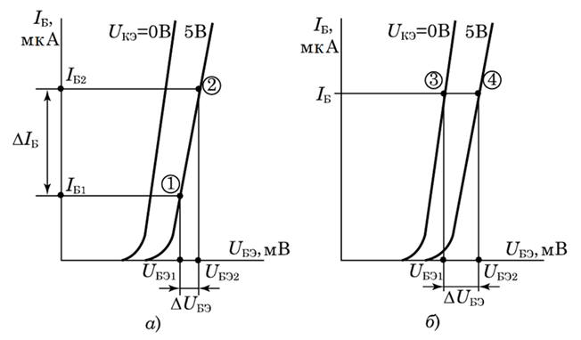

Расчёт параметра  (рис. 5, *б*) производится следующим образом: на двух кривых, построенных для разных значений напряжения коллектора, отмечаем соответствующие току базы *IБ*2 = 200 мкА точки (точки *3* и *4* на рис. 5, *б*). Разность напряжений базы, соответствующих этим точкам, даст нам Δ*UБЭ*. Величина Δ*UКЭ* определяется как разность напряжений коллектора, для которых строились входные характеристики Δ*UКЭ* = 0 – 5 = 5 В.

Расчёт параметра  (рис. 6, *а*) производится следующим образом: необходимо выбрать две точки на двух ветках выходных характеристик *IБ*1 = 150 мкА и *IБ*2 = 200 мкА при напряжении коллектора *UКЭ* = 5 В (точки *1* и *2* на рис. 6, *a*). Разность токов коллектора, соответствующих этим точкам, даст нам Δ*IК*, а разность токов базы между выбранными ветками характеристик при *UКЭ* = 5 В даст нам Δ*IБ = IБ*2 – *IБ*1 = 200 – 150 = 50 мкА.

Расчёт параметра  (рис. 6, *б*) производится следующим образом: на ветке выходных характеристик *IБ*2 = 200 мкА выбирается линейный (или максимально близкий к нему) участок и на нём две точки (точки *3* и *4* на рис. 6, *б*). Разность напряжений коллектора, соответствующих этим точкам, даст нам Δ*UКЭ*, а разность токов коллектора, соответствующих этим точкам, даст нам Δ*IК*.

Рис. 6. Расчёт *h*-параметров по выходным характеристикам транзистора:

*а* – параметр *h*21; *б* – параметр *h*22

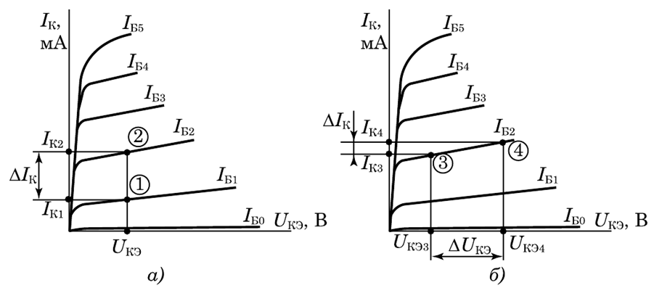

**Содержание отчета**

1. Наименование работы и её цель.
2. Схема модели исследования транзистора.
3. Таблицы с входными и выходными характеристиками транзистора.
4. Графики входных и выходных характеристик транзистора.
5. Значения *h*-параметров транзистора.
6. Краткие выводы по работе.